Information  Styrelsen 2024-11-11  Ärende: 110 | Handläggare: Annelie Wignell  E-post: annelie.wignell@businessregion.se

Information: samlad riskbild inför 2025
Göteborgs Stads riktlinje för styrning, uppföljning och kontroll anger ramarna för planering och uppföljning, riskhantering, intern styrning och kontroll. I enlighet med dessa ska styrelsen i samband med beslut av verksamhetsplan/budget fastställa en samlad riskbild och internkontrollplan. Detta informationstillfälle ger styrelsen möjlighet att lämna förslag eller medskick inför beslut på kommande styrelsemöte.
Samlad riskbild är framtagen utifrån väsentliga områden där vi har egen rådighet och möjlighet att vidta riskhanteringsåtgärder. Vi har inkluderat ett antal omvärldsrisker som är viktiga för oss att bevaka för att om möjligt vidta åtgärder för att minimera eller ha beredskap för att vid behov ställa om verksamhet.​
Systematiskt arbetssätt inkluderar riskhantering med en etablerad och dokumenterad systematik som fungerar på ett betryggande sätt och bedöms ändamålsenlig. Riskhantering är en integrerad del i vår vardag som innebär att risker kontinuerligt bedöms och följs genom nära ledarskap och löpande internkontroll. Värdering görs årligen utifrån sannolikhet och konsekvens i en åtta-gradig skala. Styrelsen informeras om eventuella förslag på ändringar och/eller omvärdering av risker. Såväl externa som interna granskningar pekar på att bolaget håller god ordning och har tillräckligt effektiv riskhantering.
Inför 2025 föreslås inga nya övergripande risker. Identifierade underliggande risker bedöms vara tillräckligt hanterade. Riskhanteringsåtgärder kompletteras vid behov löpande för att säkerställa att de är i linje med aktuella förhållanden och nya insikter.
Samlad riskbild
Enligt Göteborgs Stads riktlinje för styrning, uppföljning och kontroll ska riskhantering vara en integrerad i bolagets styrning och en del i beslutsfattandet för att uppnå verksamhetens mål eller säkerställa förmågan att utföra sitt uppdrag. Riktlinjen anger vidare att styrning, uppföljning och kontroll av verksamheten ska vara systematisk, förebyggande och utvecklingsinriktad.
Vi har i vår samlade riskbild identifierat totalt 29 verksamhetsövergripande risker som kan påverka vår förmåga att nå uppsatta mål, upprätthålla hög kvalitet samt säkerställa god ordning och kontroll i verksamheten.
Risken för förekomst av oegentligheter är alltid en del av bolagets riskhantering. Vi har även inkluderat nio omvärldsrisker som är särskilt viktiga att bevaka, för att vid om möjligt kunna vidta åtgärder som minimerar deras inverkan eller anpassa vår verksamhet utifrån förändrade förutsättningar.
Riskerna är grupperade utifrån fyra huvudområden i linje med COSO-ramverket. Genom att kategorisera risker på detta sätt kan vi effektivt prioritera och hantera åtgärder, säkerställa att vi är förberedda för olika typer av situationer och bibehålla en ändamålsenlig riskhantering. Minst årligen görs en genomgång av underliggande risker och riskhanteringsåtgärder och dessa anpassas vid behov löpande för att säkerställa att riskhanteringsarbetet är tydligt och aktuellt.
Styrelsen informeras om eventuella förslag på nya, ändringar och/eller omvärdering av risker. Samlad riskbild föreslås kvarstå 2025.
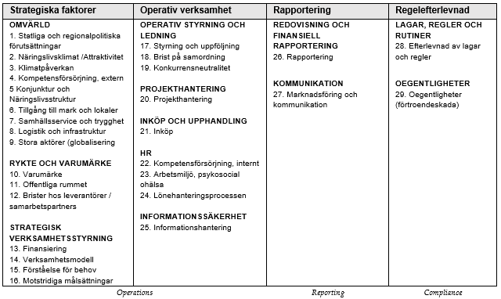
Årlig värdering
Verksamhetens risker analyseras utifrån sannolikhet och konsekvens i en åtta-gradig skala. Värdet, som maximalt kan uppgå till 64 (8x8), ökar eller minskar i normalfallet, ofta marginellt, över åren utifrån omvärldsläge och den verksamhet som ska bedrivas. Uppdaterad värdering har främst justerats baserat på förändrad sannolikhet. Bolagets chefer och vissa funktioner har varit involverade i arbetet och värderingen är gjord av ledningsgruppen 241018.
Riskerna illustreras även i en riskkarta.
Sammantaget bedöms samtliga risker som tillräckligt hanterade.

Omvärldsrisker är fortsatt de som bedöms kunna ge störst påverkan på bolagets möjlighet att nå övergripande mål och som måste bevakas även om vi inte kan styra och kontrollera risken eller har möjlighet att vidta åtgärder.
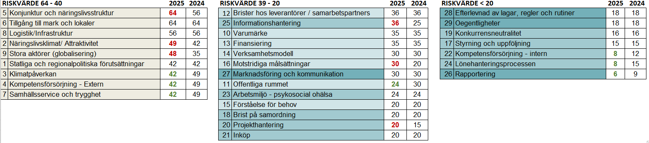
I dialogen lyftes bland annat geopolitisk oro, osäkerhet och flera kommande val, särskilt i USA, som påverkar marknadsförutsättningar och investeringsklimat. Andra länders stimulanspaket samt beslut på internationell, nationell och lokal nivå bidrar till ökad osäkerhet för näringslivet. Klimatpåverkan och åtgärder för den gröna omställningen förblir centrala, särskilt för industrier som påverkas av strängare klimatregler. Samtidigt kan snabb teknikutveckling omforma hela sektorer och affärsmodeller, vilket innebär både risker och möjligheter. Pausade politiska beslut och motstridiga mål, särskilt inom områden som rör företagens långsiktiga planering, bidrar till en osäker omvärldsbild. Risken för otillräcklig energiförsörjning, både i form av övergång till förnybar energi och möjliga energikriser, lyfts in och förtydligas inom risk 8 Logistik/Infrastruktur.
På operativ nivå fördes dialogen främst utifrån informationshantering, där underliggande risker kopplade till IT-säkerhet och krisberedskapsplaner lyftes fram. Detta diskuterades dels utifrån ökad sannolikhet (angrepp, AI, databehandling, medvetenhet), dels konsekvens (operativ resiliens för att hantera oväntade avbrott och händelser). Dessutom berördes utmaningar med motstridiga målsättningar, beroendet av andra aktörer och projektstyrning vid större projekt, särskilt i relation till vår samverkan med andra parter.
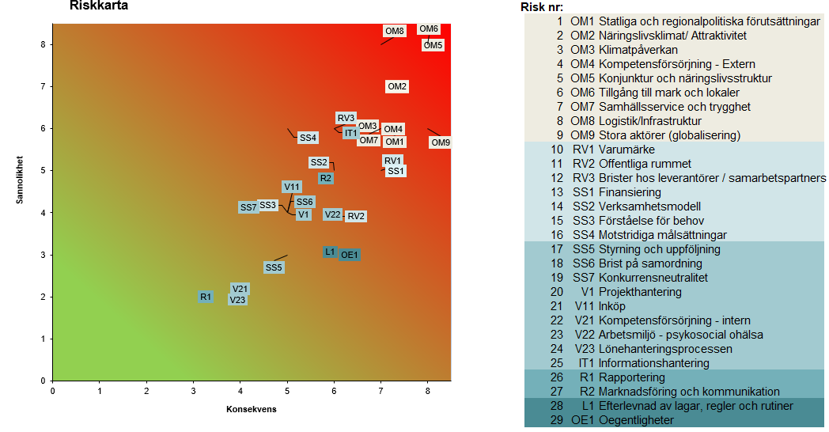
Internkontrollplan (IKP)
Alla risker omhändertas med olika periodicitet inom ordinarie internkontroll men utifrån den samlade riskbilden tar vi fram förslag till internkontrollplan som specifikt lyfter fram ett par risker som särskilt testas för att säkerställa att åtgärderna är tillräckligt effektiva, fungerar som tänkt och bidrar till att upptäcka fel.
2024 ingår riskerna 12 Brister hos leverantörer / samarbetspartners och 25 Informationshantering med fokus på underliggande risker och riskhanteringsåtgärder. Hittills är vår bedömning att riskerna är tillräckligt hanterade. Vi har kompletterat och sett över rutiner och lagt till åtgärder där så varit motiverat för att förtydliga. 2024 har vi även fört dialog över omvärldsrisker för att värdera vår egen flexibilitet och anpassningsförmåga utifrån aktuellt läge.
Inför IKP25 föreslås två risker lyftas för att testas: 25 Informationshantering utifrån underliggande risk avseende beredskapsplaner/operativ resiliens samt 20 Projekthantering utifrån underliggande risk avseende genomförandeförmåga vid större och mer komplexa projekt. Under 2025 tillkommer nya rutiner att komplettera risk 23 Arbetsmiljö med avseende på pågående arbete inom staden för att säkerställa en sund arbetsmiljö, inklusive t.ex. åtgärder mot otillbörlig påverkan och infiltration.
Extern granskning
Vissa risker och processer granskas årligen även av externa parter, där omfattningen kan variera mellan åren. Detta görs av lekmannarevisorer, externa revisorer, dataskyddsombudet eller vid behov av finansiärer och myndigheter som t.ex. Ekonomistyrningsverket. Tidigare granskningar har visat god ordning, och vår bedömning är att detta kvarstår. De interna processerna fungerar väl, styrningen är effektiv, och riskhanteringen tillräcklig för att hantera både nuvarande och framtida utmaningar. Tidigare åtgärder har visat sig hållbara och flexibla, vilket ger oss fortsatt förtroende för en stabil och välskött verksamhet. Förvaltningsrevision (EY) är planerad till början av november. Likaså pågår granskning från Stadsrevisionen samt Dataskyddsombudet under hösten som lämnar årliga granskningsrapporter.
Samlad bedömning
Bolagets system för styrning, uppföljning och kontroll hålls på "tillräckligt effektiv nivå" med "styrka" på flera delar. Vi följer den systematik och riskhanteringsprocess som fyller förväntade krav och bedöms ändamålsenlig. Det är vår bedömning att bolaget håller god ordning och har tillräckligt effektiv hantering av bolagets risker. Ärendet med samlad riskbild återkommer för beslut i december.
Patrik Andersson
Vd, Business Region Göteborg AB

